校外人员注册系统并进行报名操作说明
一、注册账号
- 微信关注“安建大离退休处”服务号。

- 进入服务号后，点击下面“离退服务”按钮，选择“校外人员注册入口”。
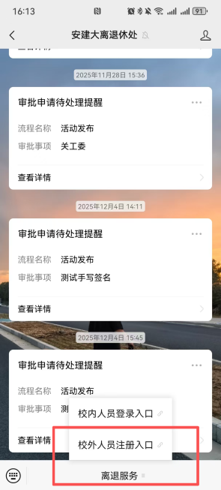
- 弹出页面点击“用户注册”进行填写相应信息。用户名 用本人手机号，密码为8位以上的大写字母，小写字母，数字和特殊符号，比如 Ahjzu@202512
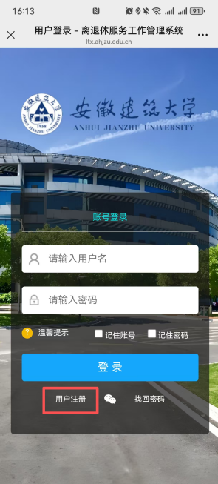
- 填写并注册成功账号后，点击“返回登录”即可根据注册时的手机号与密码进行登录系统进行报名。
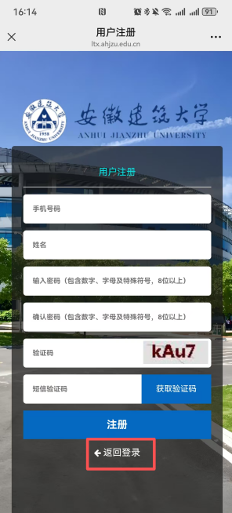
注：注册账号时，密码需要包含数字、字母及特殊符号，长度8位以上。

- 进行老年大学课程报名
- 登录系统后，页面展示可报名的课程列表。
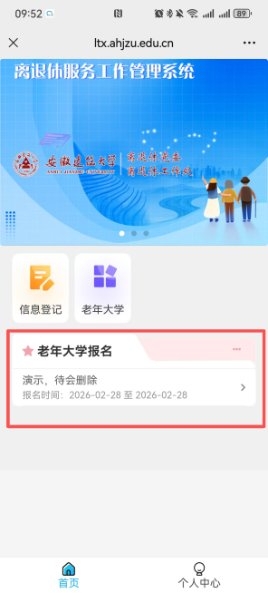
- 点击想要报名的课程，页面弹出课程简介与报名按钮。
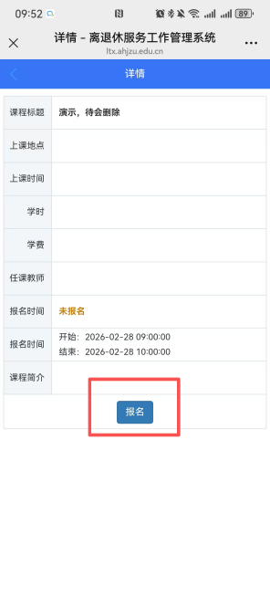
- 点击“报名”弹出安全告知书，报名用户须认真查阅，并填报学员身体状况。
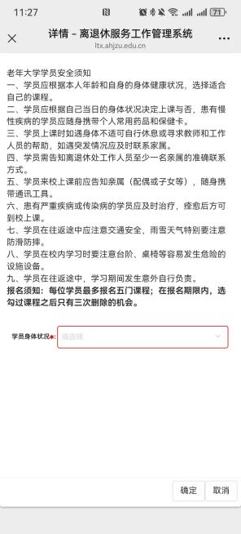
- 若需取消报名，则点击系统首页的“老年大学”模块，点击“课程报名”查看已报名课程情况，选择需要取消报名的课程，点击“取消报名”即可。
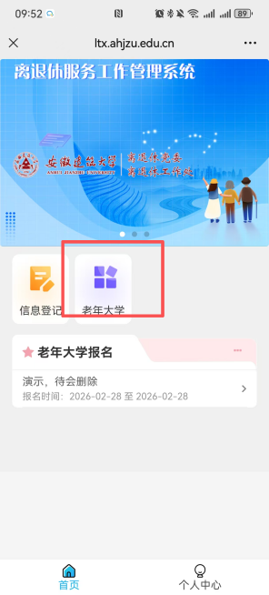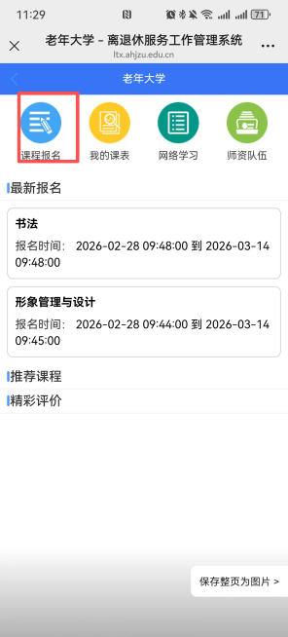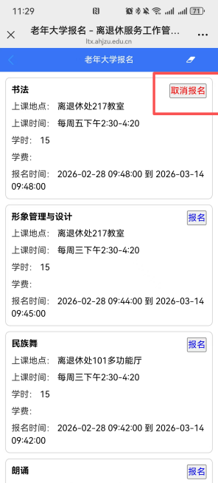

注：报名课程每人至多可报名五门课程，报名后可取消报名，至多可取消三次报名机会。

- 忘记密码
- 密码忘记可联系离退处工作人员重置系统初始密码。
- 可自行找回密码，进入“安建大离退休处”服务号，点击“校外人员注册入口”，点击页面的“找回密码”进行重新设置自己的登录密码。
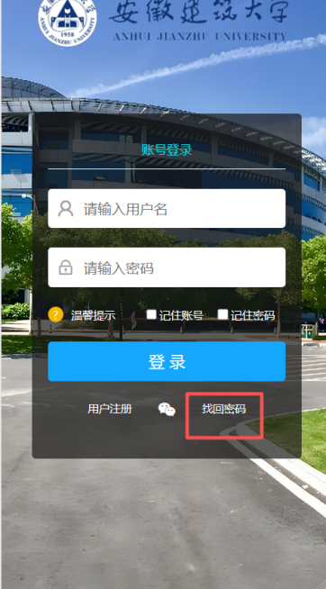
- 根据要求及步骤进行设置新的密码，设置成功后，点击“返回登录”即可按照新密码登录系统。
